申报材料具体要求（2020年）
一、职称材料装订顺序及要求（复印件胶装成册，一式一份）
（一）封面
石河子大学高校教师系列XX（教授或副教授）职称申报材料，单位：具体到学院或部门，如石河子大学学工部；专业：与从事工作相关的一级学科或二级学科专业名称，且在职称系统中能查到；申报职称：教学为主教授或副教授，教学类型要明确；姓名：本人现用姓名，与身份证保持一致。
（二）目录（参考）
1.基本资料
（1）身份证复印件。
（2）本科及以上学历证书复印件（毕业证、学位证）、学信网证明（2002年后毕业的人员提供教育部学历证书电子注册备案表）。
（3）高校教师资格证。
2.任现职以来职称聘任信息
任现职以来的任职资格证书（或文件）、聘任证书（或文件）,聘书聘任时间须连续。（证书复印页面包括写有“发证时间”和“发证机关”的页面，缺一不可）。
3.任现职期间获奖（荣誉）情况
符合量化赋分加分的由国家、省、部、委、新疆生产建设兵团或石河子大学颁发的各种获奖证书复印件，仅限5项。
4.任现职内发表论文著作情况（各种“刊用通知”无效，请勿上报，代表作仅限10个）
（1）论文、论著：论文要求复印杂志封面、目录、论文；论著要求复印封面、扉页、序、目录、本人撰写内容（三页以内，能反映本人撰写，在说明中叙述本人撰写章节、字数）。按条件中的规定和要求，所申报系列评审条件中只要求提供第一作者论文的，须将其他排名的论文剔除。
著作、论文及主要技术报告情况：一是刊/期刊社、图书出版单位都要在国家新闻出版广电总局（http://www.sapprft.gov.cn/）上进行查询，论文要在中国知网（http://www.cnki.net/）、维普网（http://www.cqvip.com/）或万方数据（http://www.wanfang.com.cn/）进行查询，申报人要把论文的链接粘贴到相应位置。二是核心期刊以北京大学中文核心期刊目录所列期刊为准。注意核实刊物是否真实，论文是增刊、综合刊、副刊、专刊、专辑要予以剔除。附件要求扫描杂志封面、目录、论文正文，也可使用杂志社提供的PDF文件。三是收入各大检索的文章须附正式的检索证明，论文检索报告附在相应论文前面。四是代表作要有单位鉴定结果。五是领军期刊、重点期刊、梯队期刊等由科研处界定、审核。
（2）专著（译著）、教材：复印封面、扉页、序、目录、撰写内容（三页以内，在说明中叙述撰写字数），本人撰写的字数部分须提供本教材或专著主编签名的证明材料或出版社出具的证明材料。
专著、译著：扫描封面、扉页、序、目录、撰写内容（三页以内，在说明中叙述撰写字数）；论著：扫描封面、扉页、序、目录、本人撰写内容（三页以内，能反映本人撰写，在说明中叙述本人撰写章节、字数）。注意审核提供材料和所撰写字数的真实性，所提供的内容是否与著作一致。其中，本人撰写的内容也可以附WORD文件转换成的PDF格式文件。
5.任现职后主要专业技术工作业绩
（1）教学科研课题。有效排名内的结题证书或结题报告。
（2）社会服务。签订承担科技服务、技术推广、生产指导、基地建设、政策研究等工作的正式合同或由上级部门下发的文件，结题后的社会经济效益证明，同时提供结题到位经费证明。
（3）教学科研奖励。有效排名内的教学科研获奖证书。
（4）人才项目。符合量化赋分加分的人才称号复印件。
（5）大学生竞赛指导教师获奖。限5项有效指导学生获奖指导教师。
（6）各类体育竞赛获奖、艺术成果。
6.取得知识产权情况。符合量化赋分条件的6项产品、证书、专利等。专利证明：请各申报人员到大学图书馆兵团知识产权信息中心出具“专利法律状态查询报告”，否则不予认可。成果转化的附经济效益或社会效益证明。
7.任现职以来教学工作情况
（1）教学效果排名。由教务处提供近五年教学效果排名。
（2）教学工作量。由各单位出具，教务处界定、审核、盖章的年均课时量及任现职以来承担本科生课程情况；研究生教学工作量、上课情况由研工部审核、界定、盖章。
8.继续教育。自2019年起，参加职称评审的人员需提供2019年至参加评审当年的各年度继续教育证书，含任现职以来至少参加一次面授的证书（2020年度职称评审面授环节不做硬性要求）。
9.年度考核
近五年年度考核结果在石河子大学信息门户网站“我的人事档案”查询，扫描件由各单位安排专人分时间段到人事处职称与岗位管理科208室领取。
10.任职内工作总结：任现职以来的工作总结，申报人员要重视工作总结的撰写，既要全面、又要实事求是，要客观如实的写出自己承担过的工作，尤其是评审表中不能体现出的工作业绩。总结要写的有条理，要把自己所作的工作分不同的方面集中书写。各单位要进行审核、签字、盖章。
申报人员须在个人总结之前填写如下承诺语“本人承诺：所提供的个人信息和申报材料真实准确，对因提供个人信息和申报材料不实或违反有关规定的，三年内不得申报相应职称评审并承担一切责任。”字数不超过2000字。
11.其他信息。《兵团事业单位人员登记表》；个人总结审核纸质版；各级党委的政治鉴定表；承担支部书记证明；参加国家、单位外重大救援的文件或证明，个人总结；学院出具的参加专业社会实践证明；其他各类材料扫描件。
12.岗位说明书。各单位安排专人到职称与岗位管理科领取。
13.考试成绩。有效期内的职称外语成绩单（或合格证）、计算机应用能力考试成绩单（或合格证）、继续教育证书复印件。
注意事项：（1）专业技术人员所提供的获奖证书、技术管理标准、论文、经济效益等业绩成果必须是任现职后的，任现职前的，应予剔除。（2）各种复印件，由所在单位比照原件进行严格审核，审核人签字并加盖单位公章。
二、填写要求
（一）申报信息
1.职称申报通知名称：由石河子大学下发的高校教师系列职称申报通知。
2.所属系列：高校教师系列。
3.从事专业、专业范围：与自己所学专业、所在学科保持一致。
（二）基本信息
1.推荐单位名称：填写申报人所在单位，要填至大学下属的院、处级单位。如：石河子大学医学院，石河子大学学工部等。
2.现从事何种专业技术工作（大、小类）：大学科按学科门类填写（如：工学、农学、医学、理学、人文学等，以系统中有的相关分类为准），小学科按学科专业分类填写。
3.取得职(执)业资格名称(大、小类)：按取得的从业资格证填写，高校教师系列为高校教师资格证，取得时间及取得职（执）业资格审批机关以证书印发为准。
4.现聘职称1、2：主要针对双职称人员，一般人员仅填写一个。
5.申报类型（高校）：此项为必填项，与提供的胶装材料保持一致，如：教学为主的教授或副教授。
（三）学历学位信息
1.申报学历：与申报学科专业保持一致的学历证书。
2.其他学历：可以是最高学历，也可与申报学历填写一致。
3.学信网验证材料：教育部学历电子注册备案表。
（四）工作简历
1.结束年月：填写到职称申报当年当月。
2.工作简历：自参加工作以来的经历，与“三龄两历”保持一致。
（五）任现职以来职称聘任信息
1.现任专业技术职务：附属医院已取得教师、卫生专业技术双职称的人员，两个职称都要填写。如：主任医师（副教授）。以任职资格文件（或证书）内容为准。
2.聘任情况：以聘任文件（或证书）内容为准。
（六）学习培训情况
任现职以来参加的一个月以上的培训经历。
（七）任职期间获奖(荣誉)情况
符合量化赋分加分的由国家、省、部、委、新疆生产建设兵团或石河子大学颁发的各种获奖证书扫描件件，限5项。
（八）任期内发表论文著作(技术报告)情况
1.篇幅数：上传最高水平的论文或论著，不超过10篇。
2.论文、论著等：发表日期、著述标题等按论文、论著名称严格填写，检索类期刊统一填写到其他期刊项下，并在文章开头提供检索证明。论著（教材），本人撰写的字数部分须提供本教材或专著主编签名的证明材料或出版社出具的证明材料。
（九）任现职后主要专业技术工作业绩
教学科研课题、社会服务等，需科研处、科技产业处界定、确认后经单位审核无异议后上传，课题必须是结题项目，在研项目等材料一律不得上传；大学生竞赛指导教师、人才项目、体育竞赛、艺术成果等材料须为原件扫描件。
（十）取得知识产权情况
取得各类知识产权授予的证书原件扫描件，专利证明：请各申报人员到大学图书馆兵团知识产权信息中心出具“专利法律状态查询报告”，否则不予认可。成果转化的附经济效益或社会效益证明。
（十一）任现职以来教学工作情况
1.教学效果排名。由教务处提供近五年教学效果排名。
2.教学工作量。由各单位出具，教务处界定、审核、盖章的年均课时量及任现职以来承担本科生课程情况；研究生教学工作量、上课情况由研工部审核、界定、盖章。
（十二）继续教育信息
提供2019年度、2020年度两个年度的继续教育证书，同时公需课学时不低于30学时，专业课不低于60学时，此次面授不做硬性要求。
（十三）年度考核情况
上传2015-2019年五年的年度考核表扫描件，考核结果为合格及以上。
（十四）任期内工作总结
所述内容须经推荐单位认真核实后，由审核人签名并在每页加盖公章，字数控制在2000字以内，开头先写本人承诺：所提供的个人信息和申报材料真实准确，对因提供个人信息和申报材料不实或违反有关规定的，三年内不得申报相应职称评审并承担一切责任。”
（十五）其他信息
《兵团事业单位人员登记表》；个人总结审核纸质版扫描件；各级党委的政治鉴定表；担任支部书记证明；参加国家、单位外重大救援的文件或证明，个人总结；其他各类材料扫描件。
（十六）岗位说明书
将《兵团事业单位岗位说明书》上传到指定位置。
（十七）考试成绩
将符合量化赋分的计算机、外语证书填写、上传到指定位置。自2017年起，对职称外语和计算机应用能力考试不做硬性要求，获得大学英语四级、六级证书，全国专业技术人员职称外语等级考试合格证及全国计算机等级考试一级、二级合格证，全国计算机应用能力考试合格证纳入“专业能力”赋分范围，证书扫描件上传至平台的考试成绩栏。
三、按照评审条件，在“服务平台”上需提供以下材料的原件扫描件上传：
1.公示结果证明原件扫描件。（待学院推荐公示后，申报人员填写个人情况，由学院盖章，扫描后上传“服务平台”）
2.身份证原件的扫描件，正反面。
3.学历证书、专业技术职务任职资格证书、专业技术职务聘任证明（聘用合同、聘书或聘任文件）原件扫描件。
4.任职资格文件（或任职资格证书）、聘任文件（或聘书）的原件扫描件，聘书有效聘任时间部分也要扫描。
5.有效期内的职称外语成绩通知单（合格证）、计算机应用能力考试合格证（成绩单）和继续教育证书原件扫描件。
6.近5年的考核表原件扫描件。（到人事处208室领取，扫描后上传“服务平台”）
7.各种获奖证书原件扫描件。
8.各类佐证材料的原件扫描件。
9.任职期间业务工作总结（所述内容须经推荐单位认真核实后，由审核人签名并在每页加盖公章，盖（写）“情况属实”章（文字），电子版字数控制在2000字以内）原件扫描件。
10.论文、著作。
论文：扫描杂志封面、目录、论文；论著：扫描封面、扉页、序、目录、本人撰写内容（三页以内，能反映本人撰写，在说明中叙述本人撰写章节、字数）；专著、译著：扫描封面、扉页、序、目录、撰写内容（三页以内，在说明中叙述撰写字数）。
11.《事业单位人员登记表》《岗位说明书》的原件扫描件。
12.评审条件中要求的其他相关证明材料。上传的申报材料必须为原件的扫描件，可扫描为图片格式（建议存为JPG格式），多页的可制作成PDF格式，上传到系统内的文件须清晰、端正，文件不易过大。
申报材料上传“服务平台”时的注意事项
1.原件扫描件要求方正上传，不按要求上传，则视为不合格，不得进行推荐。
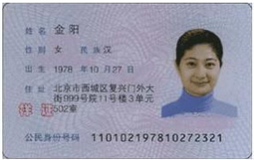 | 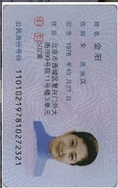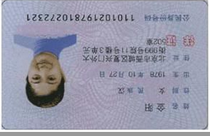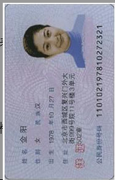
方正上传效果图 | 非方正上传效果图
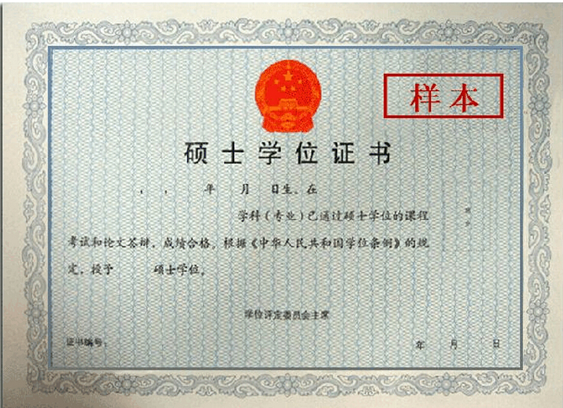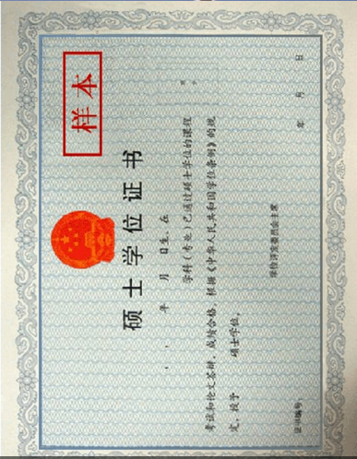
2.申报材料上传完成，个人必须点击“提交”来完成网上申报工作，学院审核结束，必须点击“送审”此项工作方可算结束，否则将查收不到申报材料，完不成审核工作，无法参加本年度的职称评审，请申报人员、各学院联络员务必注意。

